Глава 8 ИНТЕРФЕЙС MICROSOFT PROJECT 2010

8.1 Элементы интерфейса Microsoft Project 2010

Общий вид окна Microsoft Project 2010 представлен на рисунок 7.1.

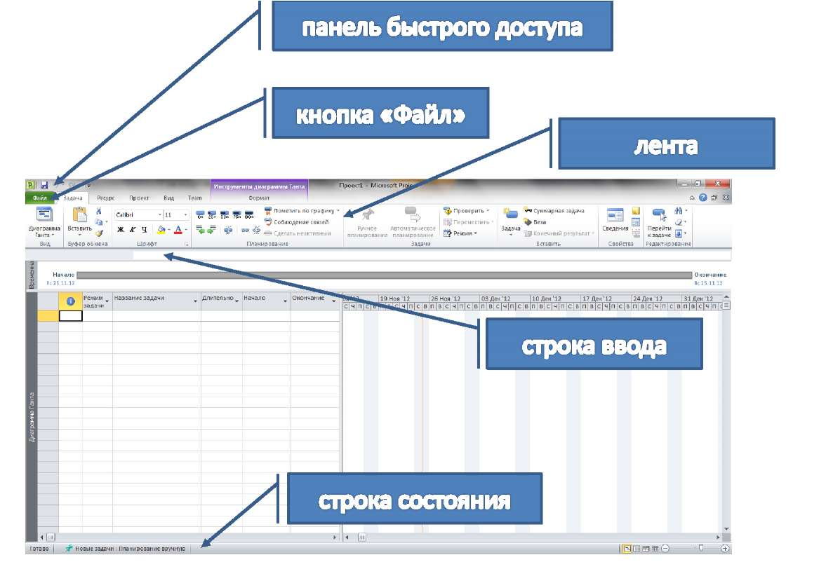
Рисунок 8.1 - Общий вид окна Microsoft Project 2010

Знакомство с лентой
Все необходимые команды располагаются на ленте (Ribbon-интерфейс). Команды распределены по вкладкам Задача, Ресурс, Проект и Вид, а на вкладке упорядочены в логических группах, что помогает быстро находить требуемую кнопку для выполнения необходимого действия (см. Рисунок 7.2).

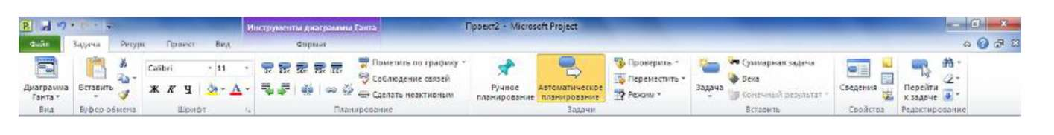
Рисунок 8.2 - Ribbon-интерфейс (Лента)

Вкладка Задача содержит кнопки для добавления и форматирования задач, а также работы с ними. В группе Вставить собраны команды, позволяющие вставить задачу требуемого типа (задачу, веху, повторяющуюся или суммарную задачу). В группе Задачи можно выбирать (менять) способ планирования задачи (ручное или автоматическое). В группе Планирование можно отмечать процент выполнения задачи, связывать задачи между собой, деактивировать задачу. В группе Свойства кнопкой Сведения можно открыть ОД Сведения о задаче, чтобы установить или изменить различные параметры для выделенной задачи.
Кнопки на вкладке Ресурс позволяют справиться с непростой задачей управления ресурсами, используемыми в работе над проектом. На этой вкладке можно добавлять ресурсы, назначать их задачам и выравнивать загрузку ресурсов, для которых она превышает допустимый уровень. В группе Свойства кнопкой Сведения можно открыть ОД Сведения о ресурсе, чтобы установить или изменить различные атрибуты ресурса.
Вкладка Проект используется для работы со сложными функциями управления проектами, включающими свойства проекта, планирование и отчетность. Например, команды на этой вкладке позволяют вставлять подпроекты, определять коды СДР, добавлять настраиваемые поля, создавать наглядные отчеты и т.п.
На вкладке Вид можно выбирать различные представления, доступные в приложении Project 2010, а также настраивать текущее представление. С помощью команд этой вкладки данные в представлении можно сортировать, фильтровать, группировать. В группе Масштаб находятся команды настройки (в том числе быстрой настройки) шкалы времени. Команды в группе комбинированный режим позволяют добавлять или скрывать временную шкалу, а также показывать комбинированные представления. Здесь же находятся команды управления окнами проектов и создания макросов.
Также есть контекстная вкладка Формат, которая включает дополнительные инструменты для открытого в данный момент представления. Кнопки, расположенные на ней, позволяют настраивать различные элементы для представлений всех типов — текст, столбцы, цвета и т.д. Каждому типу представления соответствует собственный набор групп и кнопок. Этот набор изменяется автоматически при изменении представления.
Все вкладки и группы являются полностью настраиваемыми. Если в организации используются уникальные бизнес-средства, можно сгруппировать их на собственной вкладке ленты.

Backstage
Backstage - единая графическая оболочка для управления файлами проекта - новое представление Microsoft, которое обеспечивает быстрый доступ к инструментам, шаблонам и параметрам Project (см. Рисунок 7.3).
Чтобы открыть Backstage, надо щелкнуть кнопку Файл (см. Рисунок 7.1). Backstage содержит основные команды, позволяющие открывать, сохранять и печатать файлы проекта. Пользователи Project Professional 2010 могут использовать Backstage для управления подключениями к серверу Project Server, а также для извлечения и публикации проектов.
Здесь же находится команда Параметры. Эта команда позволяет открыть диалоговое окно Параметры Project, в котором можно вводить, просматривать и изменять настройки, управляющие работой и внешним видом Microsoft Project.
I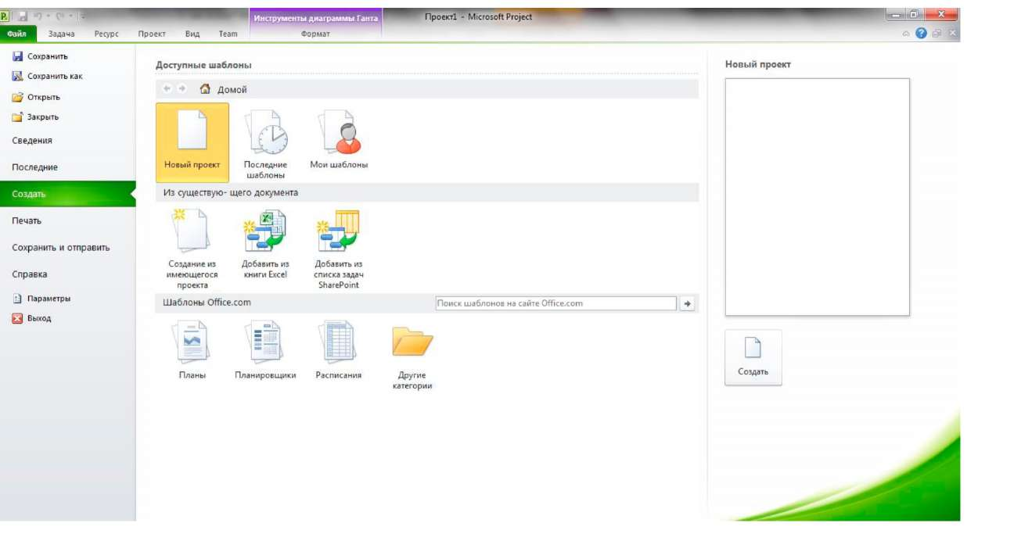

Рисунок 8.3 - Представление Backstage

Быстрый поиск команд
При наведении указателя мыши на команду появляются подсказки. Наиболее часто используемые команды можно найти одним щелчком правой кнопки мыши (1ПКМ). Если щелкнуть 1ПКМ любой элемент представления, например панель, ячейку таблицы или диаграмму, отображается мини-панель инструментов с кратким набором наиболее часто используемых команд, что при работе с проектом позволяет сэкономить время (см. Рисунок 7.4).
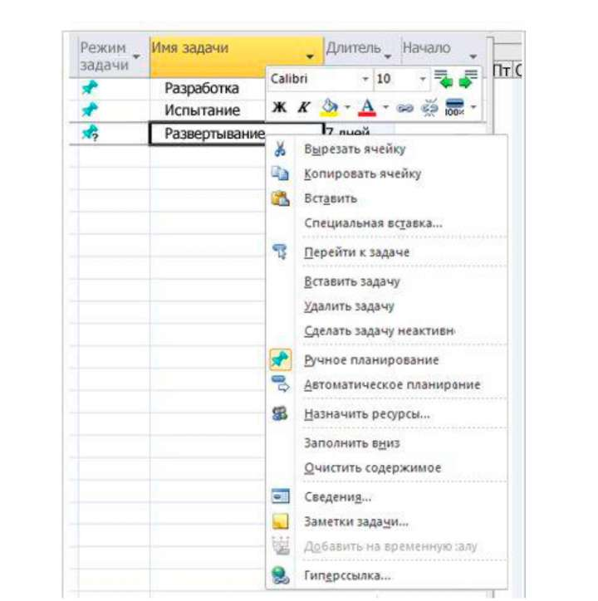
Рисунок 8.4 - Мини-панель инструментов и контекстное меню

По умолчанию в левом верхнем углу над кнопкой Файл располагается Панель быстрого доступа (см. Рисунок 7.1). Она является настраиваемой и содержит набор команд, который не зависит от отображаемой в данный момент вкладки ленты. Можно добавлять на Панель быстрого доступа кнопки, выполняющие часто используемые команды. Панель может располагаться в одном из двух возможных местоположений: над лентой или под лентой.

Ползунок масштаба. Project 2010 позволяет быстро масштабировать повременную часть представления с помощью ползунка масштаба (см. Рисунок 7.5) в строке состояния (см. Рисунок 7.1). Достаточно переместить ползунок вправо, чтобы увеличить масштаб расписания (показывать меньшие интервалы времени, такие как дни или часы), или влево, чтобы уменьшить его (для отображения больших интервалов времени, таких как недели или месяцы). Ползунок масштаба можно использовать в диаграмме Ганта, в сетевой диаграмме и в представлениях календаря, а также во всех представлениях графиков.

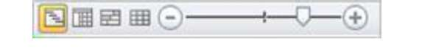
Рисунок 8.5 - Ползунок масштаба

7.2 Представления Microsoft Project 2010

Основные понятия MS Project
В MS Project работа с проектом ведется в терминах задачи,ресурсы и назначения.
Задачи. Вся работа, которую необходимо выполнить для достижения целей Вашего проекта, разбивается на отдельные задачи. Например, покраска стен офиса и расстановка мебели - это задачи, которые сочетании с другими задачами приводят к завершению ремонта в офисе фирмы. Содержание проекта образуют все задачи и цели проекта. Сокращение содержания проекта, например, очень часто означает отказ от некоторых целей проекта и задач, которые необходимы для достижения целей проекта.
Ресурсы. Под ресурсом обычно понимают сотрудника, однако термин ресурс также может обозначать оборудование, материалы или даже помещение - все, что может потребоваться для выполнения отдельных задач проекта. Количество ресурсов, которыми располагает менеджер проекта, может определять содержание проекта и (или) сроки его выполнения.
Назначения. Назначения появляются, когда Вы выделяете ресурсы для выполнения задачи. Назначения напрямую определяют объем времени, требуемый для выполнения задач, и косвенно определяют полное время выполнения проекта.

Представления MS Project
Представления служат для ввода, отображения и анализа данных о проекте. Существует три типа представлений:
- графические представления - диаграммы и графики;
- табличные представления (Лист задач, Лист ресурсов и т.д.);
- представления форм.

Все доступные представления можно условно разделить на три группы:
  - представления задач (Диаграмма Ганта, Лист задач, Форма задач и др.);
  - представления ресурсов (График ресурсов, Лист ресурсов, Форма ресурсов и др.);
  - представления назначений (Использование ресурсов, Использование задач).
Представления бывают обычными (одиночными) и комбинированными. Комбинированное (или подробное) представление - это разделение экрана по горизонтали и возможность отображения дополнительных сведений о задаче или ресурсе в нижней его части (фактически это отображение одновременно двух представлений). Чтобы перейти в комбинированный режим на вкладке Вид в группе Комбинированный режим надо установит флажок Детали.
Все представления можно открывать командами на вкладке Вид (см. Рисунок 7.6).
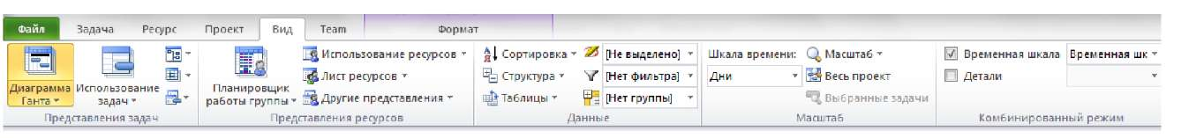
Рисунок 8.6 - Вкладка Вид - группы Представления задач и Представления ресурсов

На вкладках Задача и Ресурс есть группа Вид, где расположена кнопка для доступа к представлениям задач и ресурсов соответственно.
Удобно переключаться от одного представления к другому с помощью Панели представлений. Чтобы ее открыть, надо 1ПКМ слева экрана по названию представления, открытого в данный момент и выбрать Панель представлений. Откроется Панель представлений (см. Рисунок 7.7).

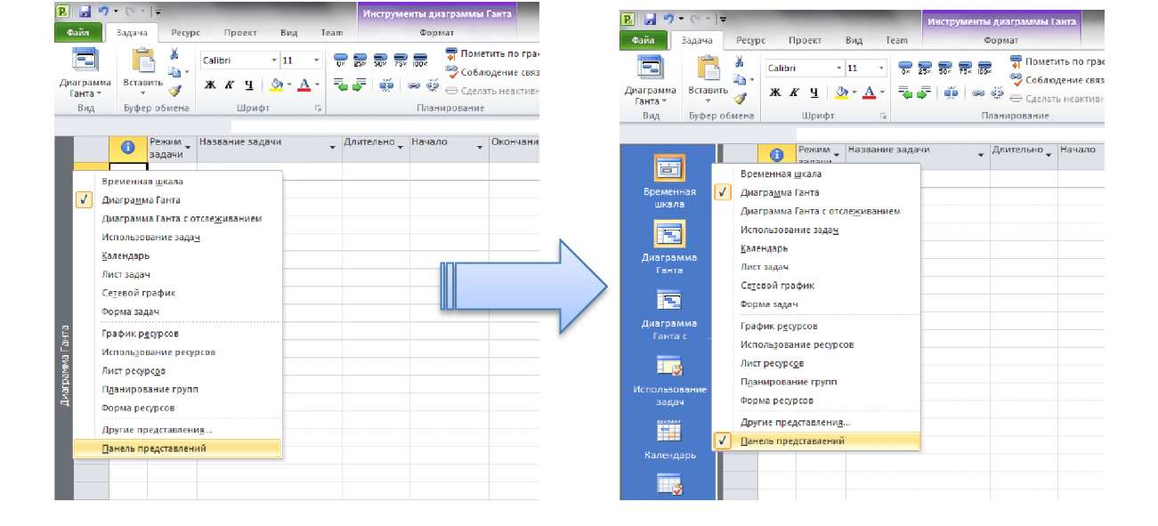
Рисунок8.7 - Открытие Панели представлений

Чтобы скрыть Панель представлений, надо в контекстном меню убрать флажок рядом с командой Панель представлений (см. Рисунок 7.7).

7.3. Настройка Microsoft Project 2010

Перед началом создания проекта необходимо настроить (задать) параметры Microsoft Project, чтобы определить общие параметры работы, задать способ отображения содержимого проекта, параметры, относящиеся к планированию, календарям и т.д.
Для этого необходимо открыть окно диалога (ОД) Параметры Project (Файл - Параметры).
Слева расположены названия вкладок. В процессе работы с моделью и по мере необходимости, мы еще будем возвращаться к настройкам. Но сейчас рассмотрим те параметры, которые необходимо настроить до начала создания проекта.

Вкладка Отображение.
На этой вкладке в разделе Параметры валюты для этого проекта необходимо выбрать валюту и способ ее отображения в проекте (см. Рисунок 7.8).
В проекте все затраты будут считаться в этой валюте.
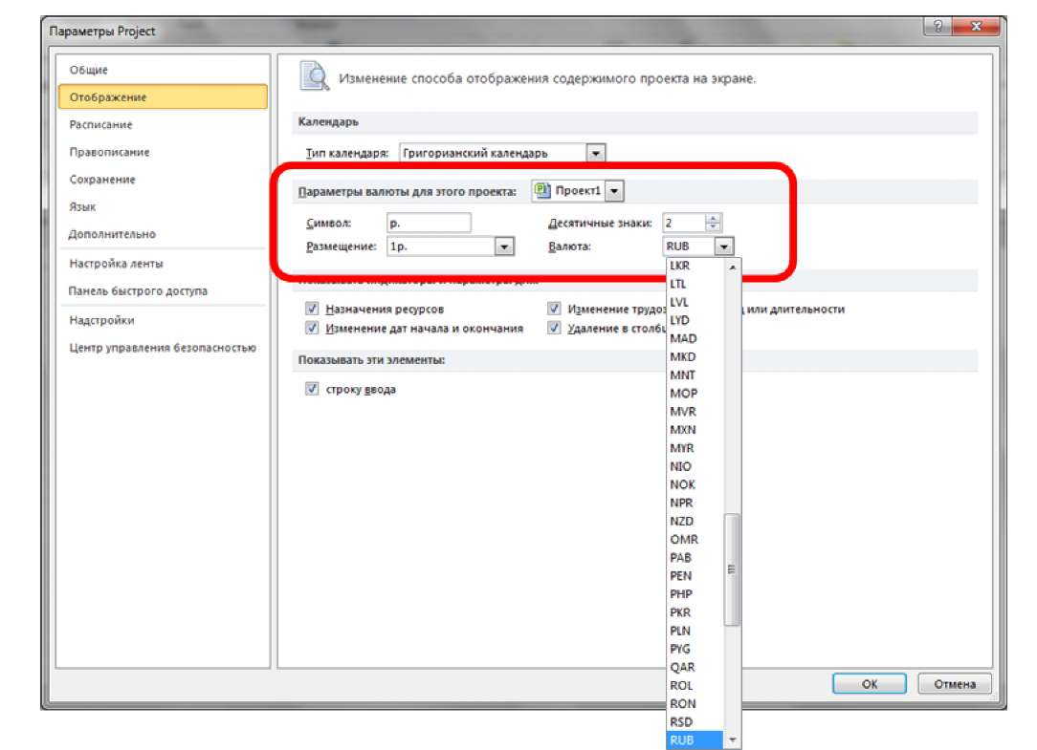
Рисунок 8.8 - Выбор валюты на вкладке Отображение Вкладка Расписание.

В разделе Параметры календаря для этого проекта вводим время начала (9:00) и окончания (18:00) рабочих дней нашего проекта, указываем количество рабочих часов в рабочем дне, количество рабочих дней в рабочей неделе и количество рабочихей в месяце (см. Рисунок 7.9).

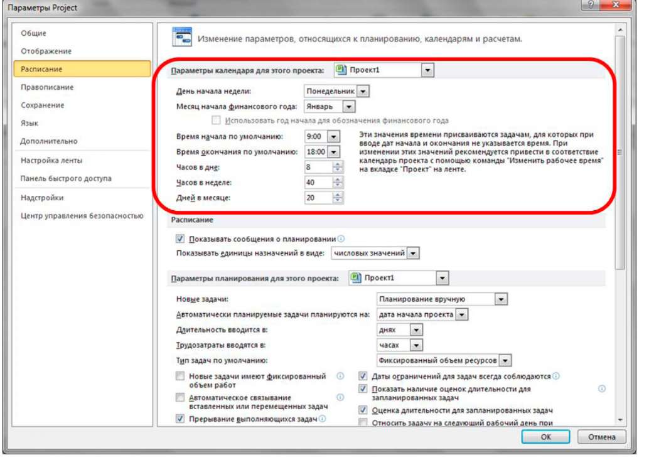

Рисунок 8.9 - Настройка вкладки Расписание Вкладка Дополнительно.

В разделе Общие (см. Рисунок 7.10) обратите внимание на число в поле Уровни отмены (сколько последних действий можно будет отменить), а также на флажки Запрос на ввод сведений о проекте для новых проектов и Открывать последний файл при запуске.

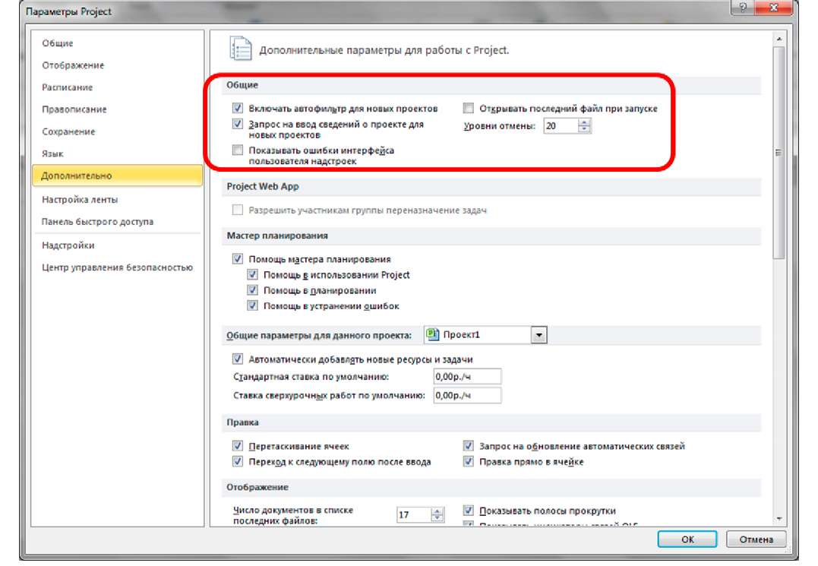

Рисунок 8.10 - Вкладка Дополнительно, группа Общие

В разделе Параметры отображения для этого проекта поставьте флажок Показать суммарную задачу проекта (см. Рисунок 8.11).
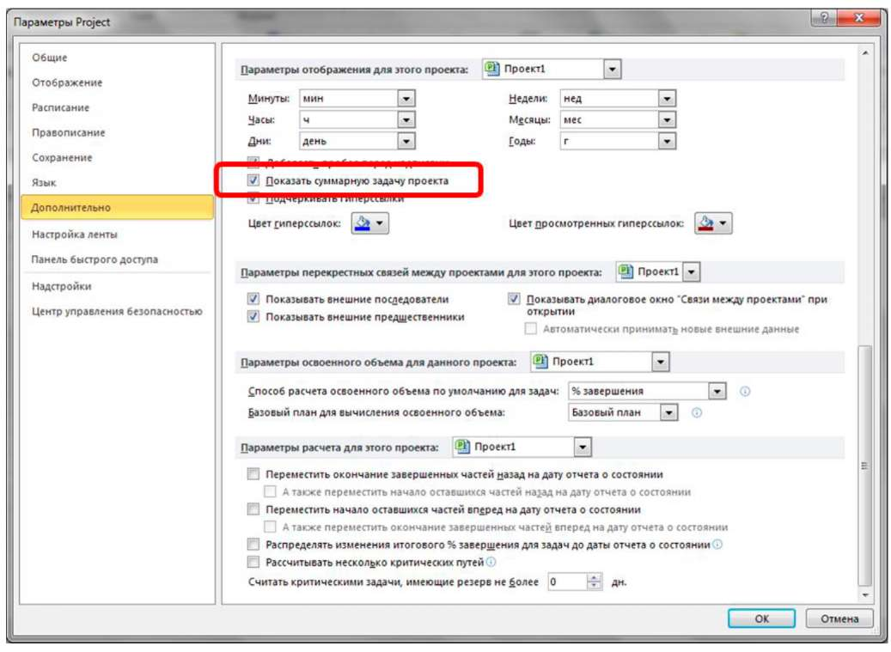
Рисунок 8.11 - Вкладка Общие, флажок Показать суммарную задачу проекта

Примечание 1. На вкладке Дополнительно в разделе Параметры отображения для этого проекта указаны единицы времени, которые можно использовать при вводе длительностей. Минуты, часы, дни, недели, месяцы и годы — это рабочие минуты, рабочие часы, рабочие дни, рабочие недели, рабочие месяцы и рабочие годы. Т.е. стандартно при пересчете Project будет считать, что 1 день = 8 часов, 1 неделя = 5 дней и т.д. Если необходимо указать длительность в астрономических единицах, то надо вводить длительность с приставкой а : амин, ач, ад, ан, амес, аг. Тогда Project будет пересчитывать: 1 адень = 24 ачас, 1 анед = 7 адень и т.д.

Примечание 2. Сокращенные обозначения:
ОД - окно диалога;
1ПКМ - правая кнопка мыши;
СДР - структура декомпозиции работ.

 КОНТРОЛЬНЫЕ ВОПРОСЫ:

- Какие команды распределены по вкладке Задачи, Ресурсы, Проект, Вид?
- Дайте краткую характеристику указанным выше командам.
- Что собой представляет контексная вкладка Формат?
- Для чего предназначена графическая оболочка Backstage?
- Что можно сделать по команде Параметры?
- Как выбрать нужную валюту для расчета проекта?
- Какие составляющие элементы включают в себя представления MS Project?

Литература:
- Осетров И.С. Управление проектами в Microcoft Project СПб.: НИУ ИТМО, 2013, С. 14 – 22.

